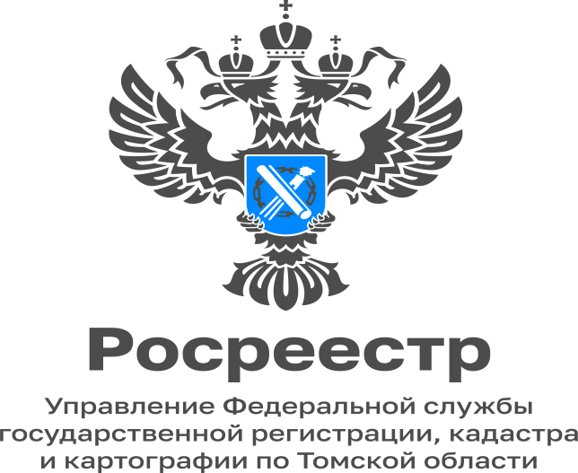

06.02.2023

В Томской области выросло количество зарегистрированных договоров долевого участия
В 2022 году сохранилась тенденция 2021 года к увеличению количества обращений за регистрацией договоров долевого участия в строительстве объектов недвижимости, расположенных на территории Томской области. В 2022 году общее количество обращений за государственной регистрацией составило 1588 (2021 год – 1239).
Еще популярней стала услуга по подаче заявления и документов на государственную регистрацию таких договоров в электронной форме. Например, в 2021 году в электронной форме было подано 33% договоров, в 2022 году - 81%. То есть, если в 2021 году в электронной форме подавалось одно из трех заявлений, то в 2022 году - четыре заявления из пяти.
«Рост электронных обращений обусловлен тем, что государственная регистрация договоров долевого участия, поданных в электронной форме, проводится в срок до 24 часов с момента поступления заявления о регистрации и документов в Управление», - отметила Елена Золоткова, руководитель Управления Росреестра по Томской области.

Начальник отдела регистрации
объектов недвижимости жилого назначения
и договоров долевого участия в строительстве
Управления Росреестра по Томской области
Ия Колыванова

